

Kotitalous, lasten kokkikurssi, syksy 2026
Laura Kinnunen
laura.a.kinnunen@kuopio.fi
p. 0447184752

Menu 6.10

Täysjyvähampurilainen kanapihvillä + salaattia
&
Mustikkarahka

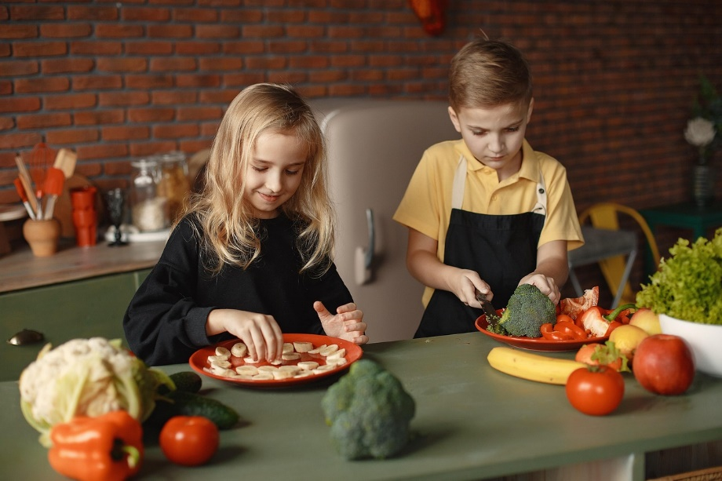

Täysjyvähampurilainen kanapihvillä

Ainekset hampurilainen Ainekset kanapihvi
1 pss täysjyväsämpylöitä 400 g kanajauheliha
1 pss salaatinlehti 1 kpl kanamuna
5 kpl tomaattia 1 dl kevytjuustoraaste
1 pkt kevyt juustoa 1 tl suola
1 prk kevytmajoneesi 1 tl mustapippuri
1 prk ananasrengas 1 rkl korppujauho/ pankojauho
Työvaiheet
- Valmista ensin pihvit, sekoita kulhossa kanajauheliha, korppujauho, kanamuna, juustoraaste, suola ja mustapippuri.
- Muotoile pihviksi ja paista paistinpannulla öljyssä ne kypsäksi. Paista ananas pannulla.
- Paahda sämpylät uunissa, lisää pihvi, juusto, salaatinlehti, tomaatti viipale, ananasrengas ja majoneesia sämpylän väliin. Tarjoile.

Värikäs salaatti
Kiinankaali salaattia, keltaista paprikaa, kypsä maissi, kurkku
Huuhtele kasvikset ja kuivaa. Leikkaa pienemmäksi ja siirrä kulhoon, lisää maissi purkista.

Mustikkarahka
Ainekset
2 prk rahka
1 prk vaniljakastike
200 g kotimainen pakastemustikka
Työvaiheet
- Vaahdota vaniljakastiketta. Sekoita rahka ja vaniljakastike kulhossa.
- Lisää mustikat ja kääntele tasaiseksi.
- Nauti

